ETEC TABOÃO DA SERRA
Técnico em Informática para Internet
Interfaces Web II

GUSTAVO OLIVEIRA DOS SANTOS
PAULO HENRIQUE DE LIMA SILVA
GABRIEL HEANNA DOS REIS

ATIVIDADE PRÁTICA: ORGANIZANDO A TURNÊ DE UMA BANDA: painel web da turnê Eco Lunar Brasil 2026

Taboão da Serra
2026

Gustavo Oliveira dos Santos
Paulo Henrique de Lima Silva
Gabriel Heanna dos Reis

ATIVIDADE PRÁTICA: ORGANIZANDO A TURNÊ DE UMA BANDA: painel web da turnê Eco Lunar Brasil 2026

Relatório da atividade prática apresentado à disciplina Interfaces Web II do curso Técnico em Informática para Internet da Etec Taboão da Serra, turma 2º C, orientado pelo Prof. Clayton de Almeida Souza.

Taboão da Serra
2026

SUMÁRIO
1 INTRODUÇÃO 3
2 DESENVOLVIMENTO 4
2.1 Etapa 0: estrutura do projeto e arquivo turne.json 4
2.2 Etapa 1: HTML5 semântico e jQuery por CDN 5
2.3 Etapa 2: CSS3 com tema escuro de palco 5
2.4 Etapa 3: requisição AJAX e Console 6
2.5 Etapa 4: cards criados no DOM 7
2.6 Etapa 5: filtros e painel de métricas 7
2.7 Identidade visual Conscious Knowledge 9
3 CONSIDERAÇÕES FINAIS 12
REFERÊNCIAS 13

1 INTRODUÇÃO
Este relatório registra a construção do painel web da turnê fictícia Eco Lunar Brasil 2026, feito em grupo seguindo as seis etapas do roteiro do professor. Usamos HTML5, CSS3, JavaScript, um arquivo JSON com os dados dos shows, a biblioteca jQuery 3.7.1 e requisições AJAX. Cada etapa tem abaixo a evidência pedida e a resposta à pergunta de checagem.
O projeto segue a estrutura de pastas da atividade e abre tanto pelo botão Play do VS Code (file:///) quanto por um servidor local. Quando o navegador bloqueia a leitura do JSON, o bloco error do AJAX usa uma lista de contingência com os mesmos oito shows.

2 DESENVOLVIMENTO

2.1 Etapa 0: estrutura do projeto e arquivo turne.json
Criamos a pasta turne-banda com as subpastas css, js e dados. O arquivo dados/turne.json tem oito shows com os campos pedidos: id, cidade, estado, local, data_formatada, horario, capacidade_total, ingressos_vendidos, preco_medio e status.
turne-banda/
├── index.html
├── css/style.css
├── js/script.js (jQuery, AJAX, filtros e métricas)
├── js/palco-3d.js (efeitos visuais da CK)
├── js/jquery-3.7.1.min.js (cópia local, plano B sem internet)
├── dados/turne.json
└── assets/ (logo CK e fontes)

Figura 1: arquivo dados/turne.json aberto no navegador
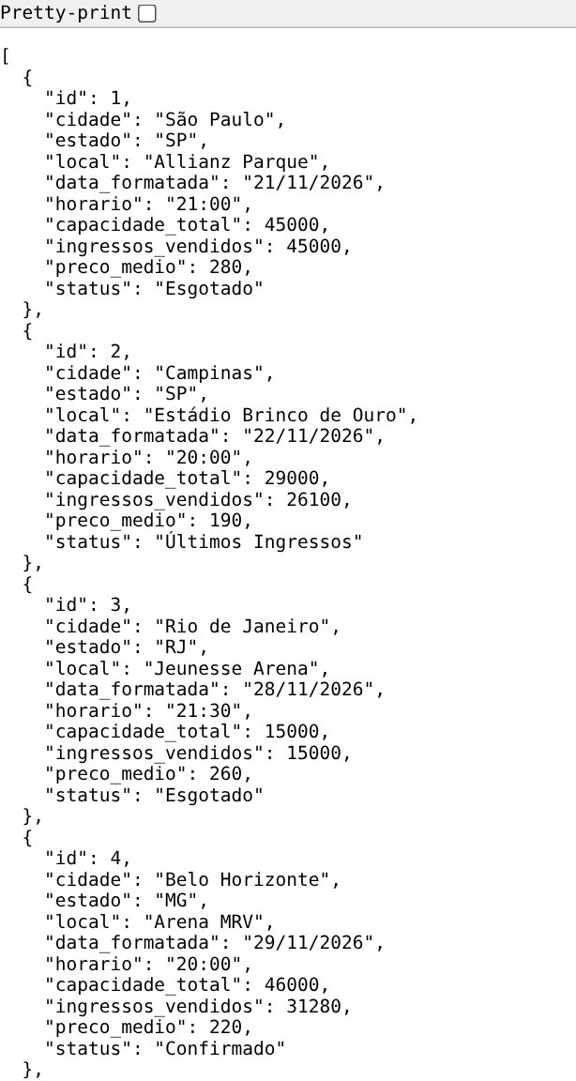
Fonte: Os autores (2026).
[COLE AQUI o print do VS Code com a pasta turne-banda aberta, mostrando css, js, dados e turne.json]
Resposta da checagem: o show 1 é em São Paulo (SP), no Allianz Parque, com 45.000 ingressos vendidos.

2.2 Etapa 1: HTML5 semântico e jQuery por CDN
O index.html usa header, main, section e footer. Tem os cards de métricas com ids, o campo input-busca, o menu filtro-status, o aviso status-carregamento e o container grid-shows. O jQuery 3.7.1 vem do CDN no final do body, seguido do js/script.js. Se o CDN não carregar, uma linha carrega a cópia local da pasta js.
<script src="https://code.jquery.com/jquery-3.7.1.min.js"></script>
<script>window.jQuery || document.write('<script src="js/jquery-3.7.1.min.js"><\/script>');</script>
<script src="js/script.js"></script>

Figura 2: página só com HTML, antes do CSS
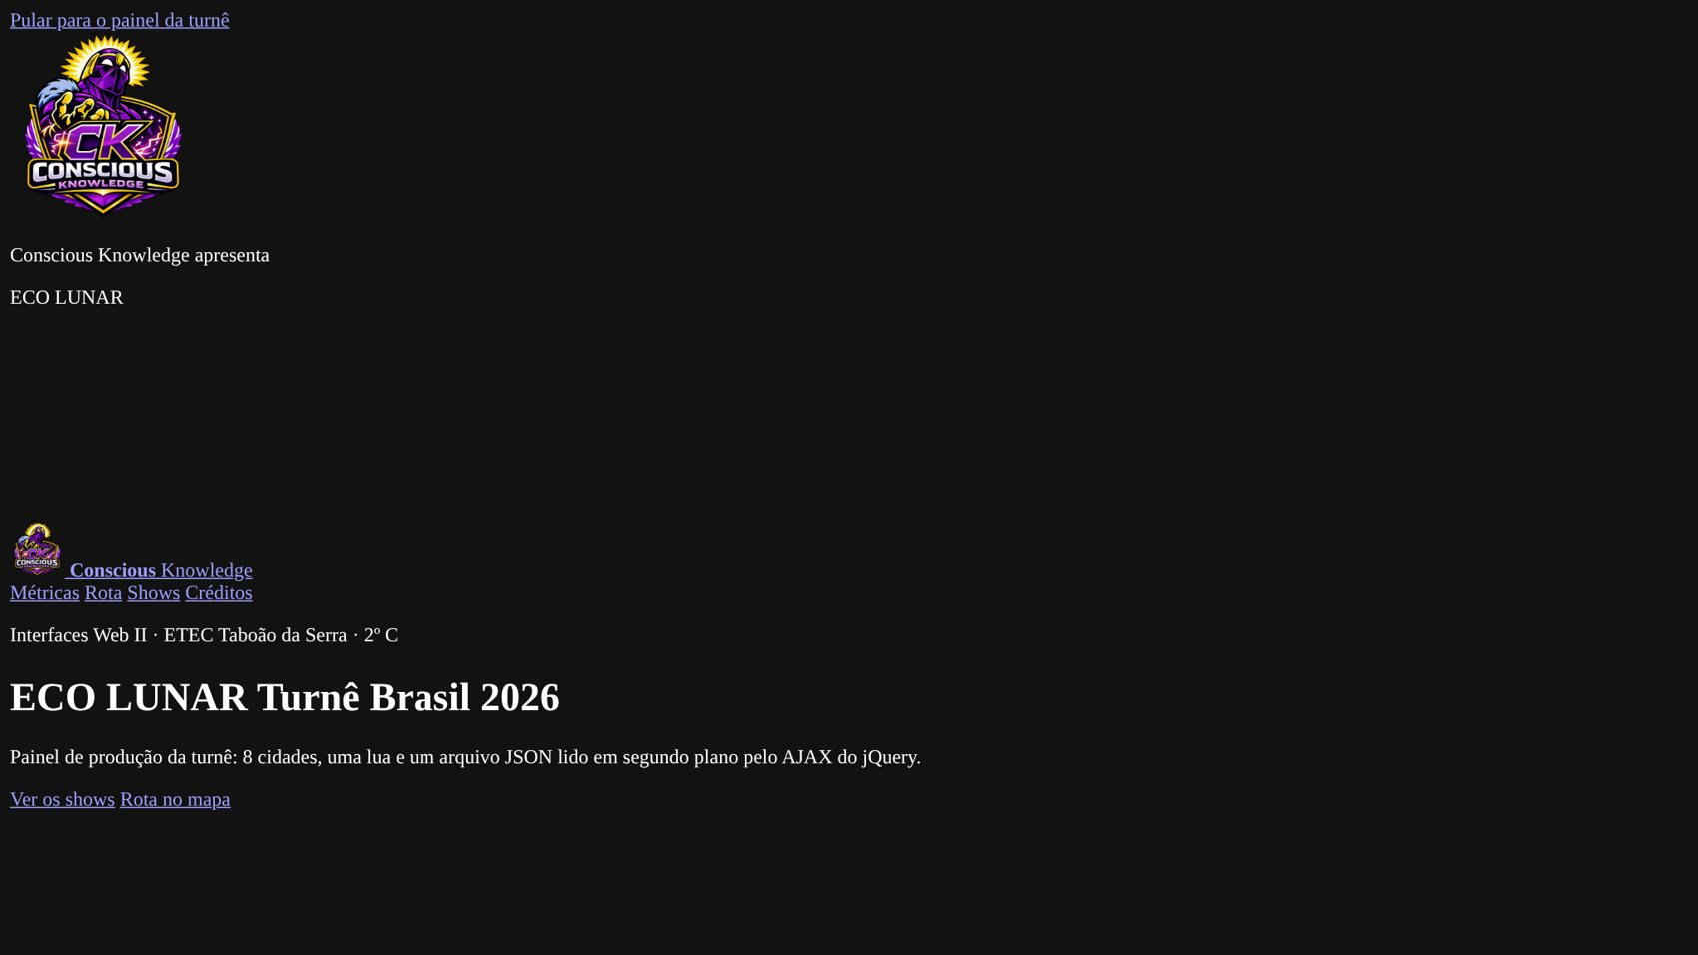
Fonte: Os autores (2026).
Resposta da checagem: a página abriu com fundo padrão do navegador, o título ECO LUNAR Turnê Brasil 2026, os links do menu e os botões Ver os shows e Rota no mapa, ainda sem estilo.

2.3 Etapa 2: CSS3 com tema escuro de palco
O style.css usa variáveis no :root, Flexbox na barra de busca e CSS Grid com auto-fill nos cards, que se ajustam ao celular sem media query. Os badges seguem o pedido: Esgotado em vermelho, Últimos Ingressos em laranja e Confirmado em verde.
Figura 3: página com o style.css, antes do script.js
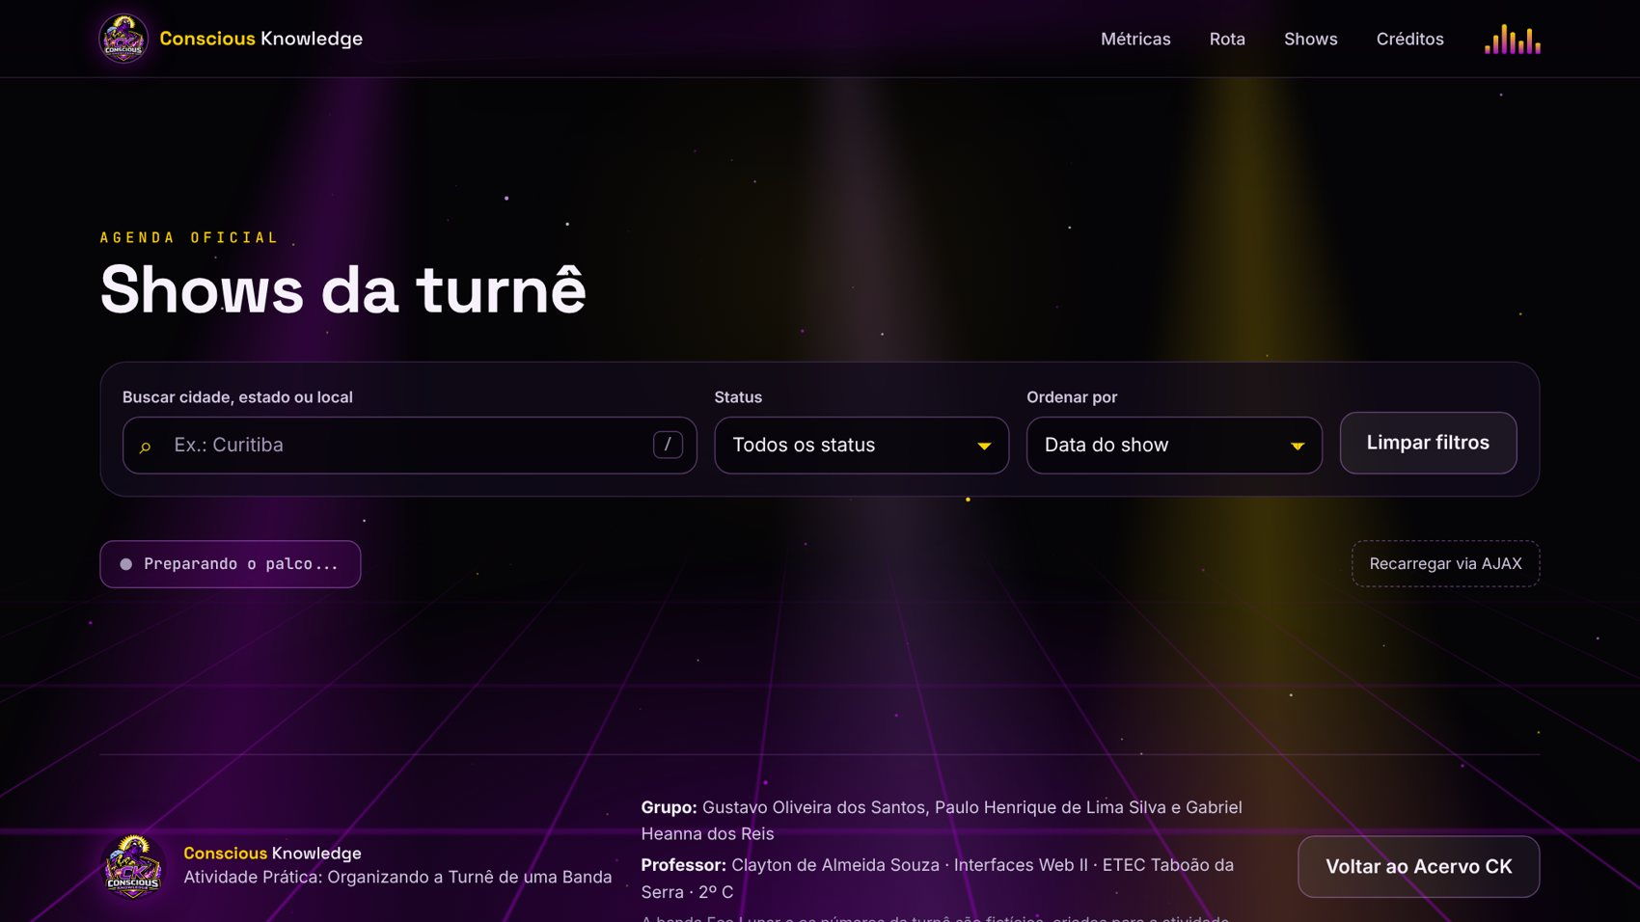
Fonte: Os autores (2026).
Resposta da checagem: o fundo ficou preto com luzes roxas e douradas, os títulos ganharam a fonte Space Grotesk e a barra de busca virou um painel escuro com campos arredondados.

2.4 Etapa 3: requisição AJAX e Console
A função carregarDadosTurne() usa $.ajax com beforeSend (mostra o aviso e esqueletos dos cards), success (monta o painel com o JSON), error (usa a lista de contingência do laboratório) e complete (registra o fim do pedido). Abaixo está o texto do Console nos dois jeitos de abrir a página.
Aberto por servidor (http://):
AJAX Pedido enviado para dados/turne.json
SUCESSO 8 shows carregados do arquivo dados/turne.json via AJAX.
COMPLETE Requisição AJAX finalizada.

Aberto pelo botão Play (file:///):
AJAX Pedido enviado para dados/turne.json
Erro ...blocked by CORS policy: Cross origin requests are only supported
for protocol schemes: chrome, chrome-untrusted, data, http, https.
LABORATÓRIO ETEC Não deu para ler dados/turne.json (situação: error, código 0).
Abrindo pelo botão Play (file:///) o navegador bloqueia a leitura do
arquivo local por segurança (CORS). Usando a lista de contingência
com os mesmos 8 shows.
COMPLETE Requisição AJAX finalizada.

[COLE AQUI o print do F12, aba Console, tirado no computador do laboratório]
Resposta da checagem: no servidor apareceu a mensagem de sucesso com os 8 shows; pelo botão Play apareceu o alerta do laboratório explicando o bloqueio do CORS e o uso da lista de contingência.

2.5 Etapa 4: cards criados no DOM
Separamos o código em funções pequenas. criarCardShowHtml(show) monta um card com template literal (data, local, horário, barra de porcentagem, badge e botão Detalhes) e renderizarGradeShows(lista) limpa a grade e coloca cada card com $gridShows.append(cardHtml). Os textos do JSON passam por escaparHtml() antes de entrar no HTML.
Figura 4: os 8 cards com badges e barras de ingressos
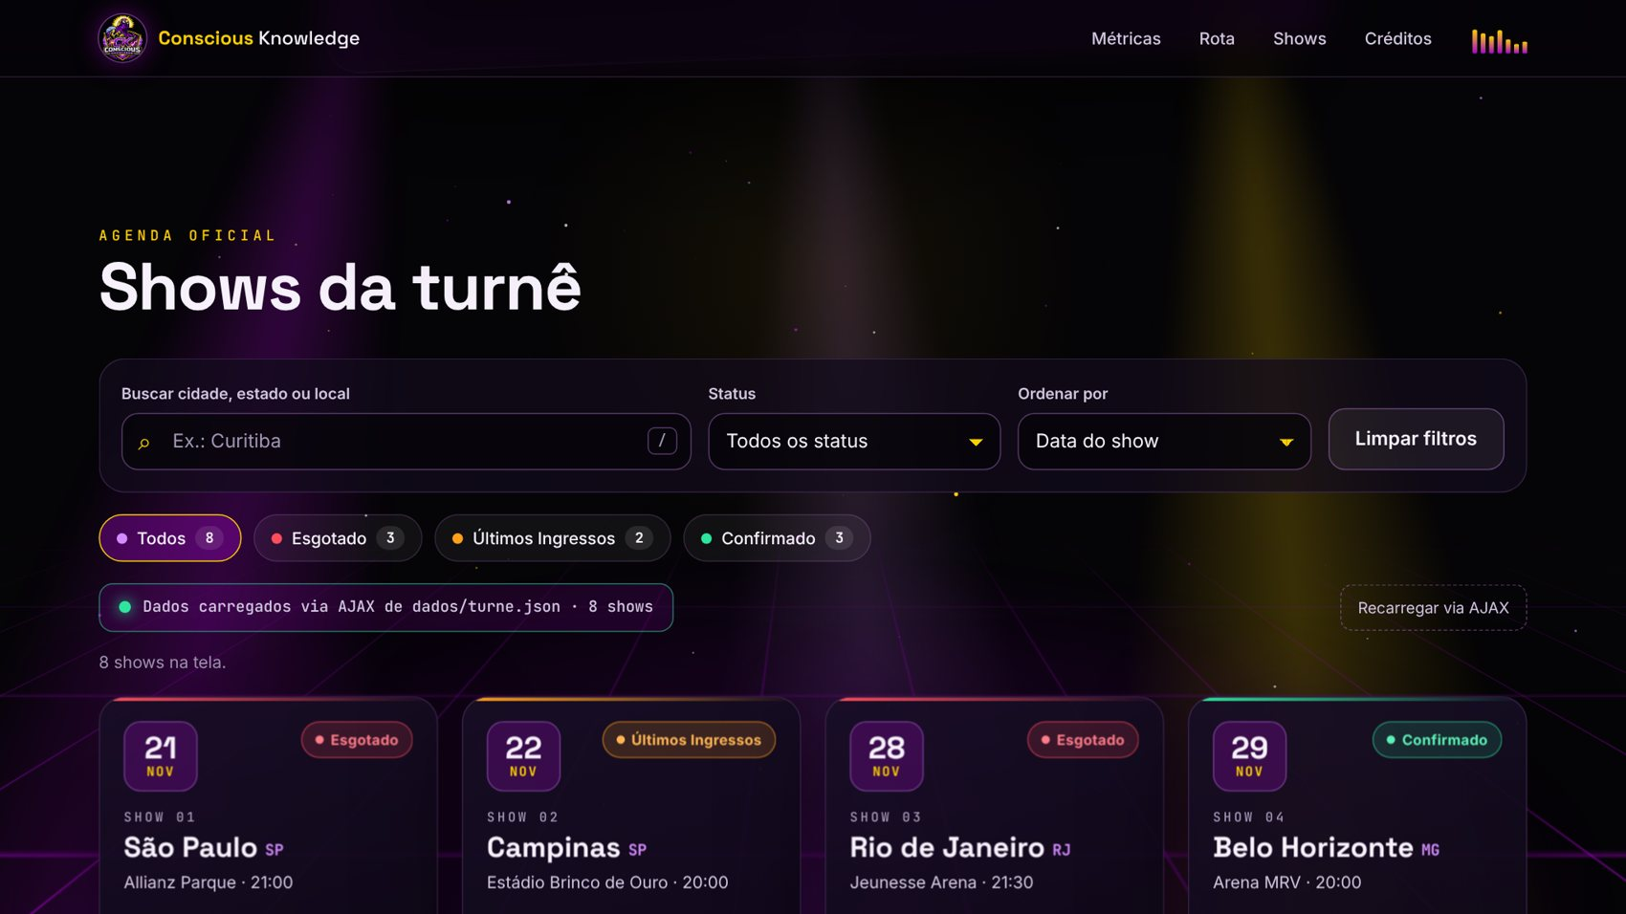
Fonte: Os autores (2026).
Resposta da checagem: os 8 cards apareceram com as barras coloridas; São Paulo e Rio de Janeiro estão Esgotado, com 100% dos ingressos vendidos.

2.6 Etapa 5: filtros e painel de métricas
aplicarFiltros() usa .filter() para cruzar a busca com o status e atualizarPainelMetricas() soma ingressos, capacidade e receita com .reduce(). Os eventos $('#input-busca').on('input') e $('#filtro-status').on('change') chamam o filtro a cada letra ou troca de opção. As métricas do topo mostram os números dos shows que estão na tela.
Figura 5: busca por Curitiba
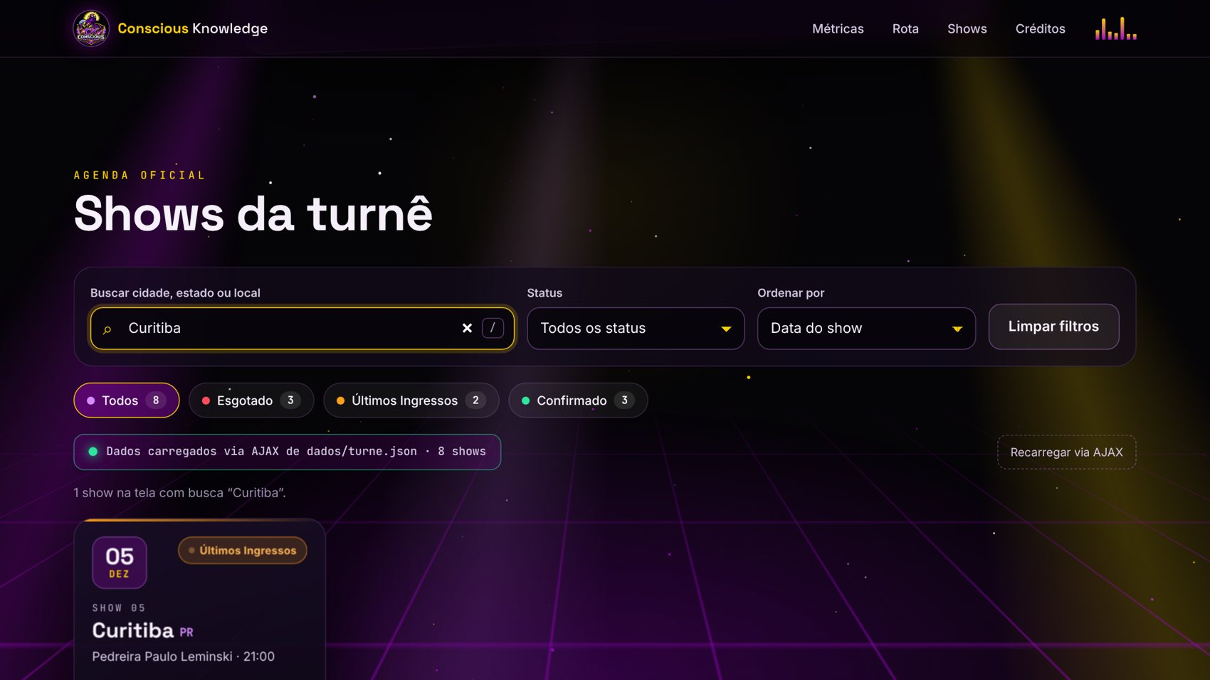
Fonte: Os autores (2026).
Figura 6: métricas do topo com o filtro Esgotado
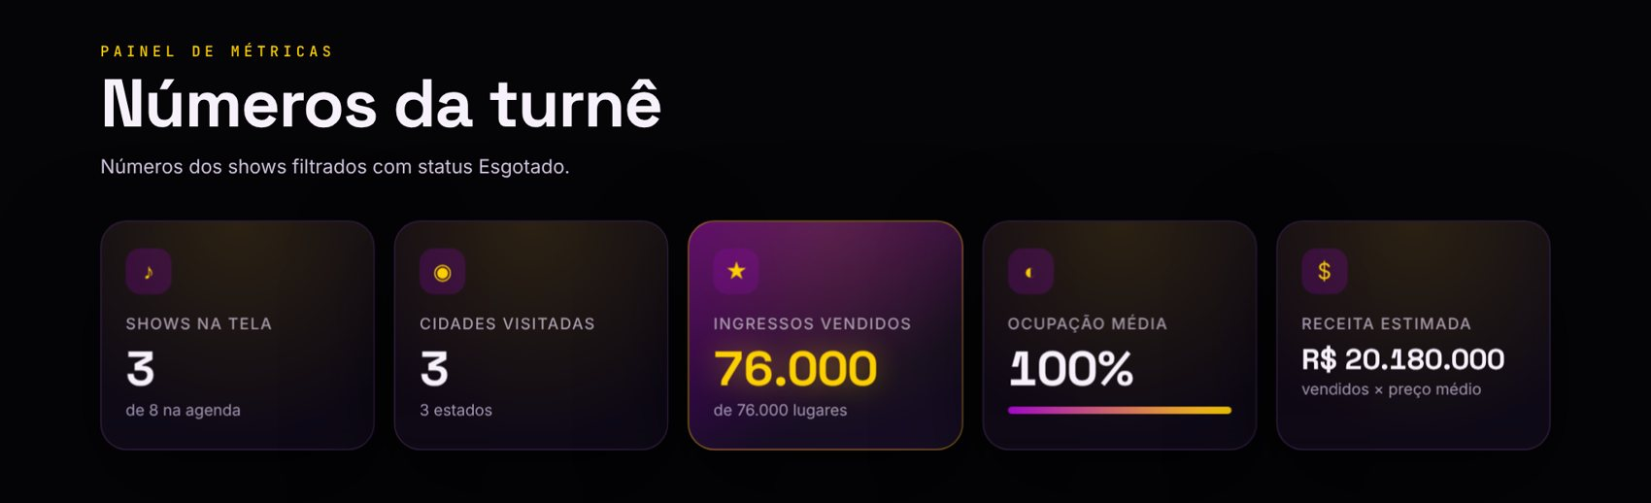
Fonte: Os autores (2026).
Figura 7: shows filtrados por Esgotado
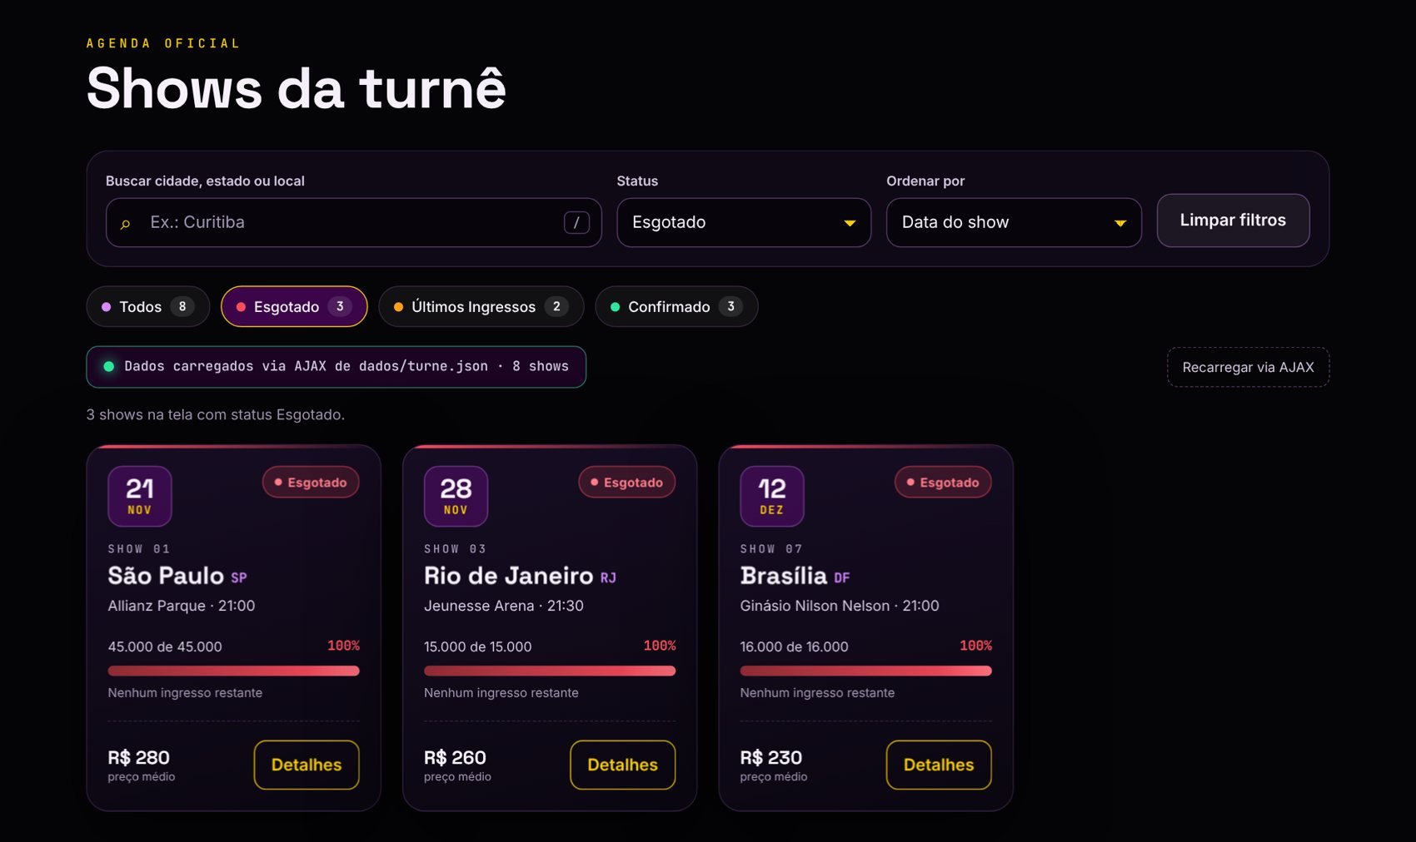
Fonte: Os autores (2026).
Resposta da checagem: com Curitiba aparece só o show da Pedreira Paulo Leminski. Com Esgotado aparecem 3 shows (São Paulo, Rio de Janeiro e Brasília) e o topo mostra 76.000 ingressos vendidos. Sem filtro, o total da turnê é 215.630 ingressos.

2.7 Identidade visual Conscious Knowledge
Depois das cinco etapas aplicamos a identidade do grupo, Conscious Knowledge, com o logo original e as cores preto, roxo elétrico e amarelo-dourado. Os efeitos ficam no js/palco-3d.js, separado do script.js avaliado: vinheta de abertura, céu de estrelas em 3D, lua de partículas que gira com o mouse, cards que inclinam em 3D, mapa da rota com as cidades nas coordenadas reais e uma janela de detalhes em formato de ingresso. Quem ativa a opção de reduzir movimento no sistema recebe a página sem animações, e tudo funciona pelo teclado.
Figura 8: abertura do painel com a lua 3D
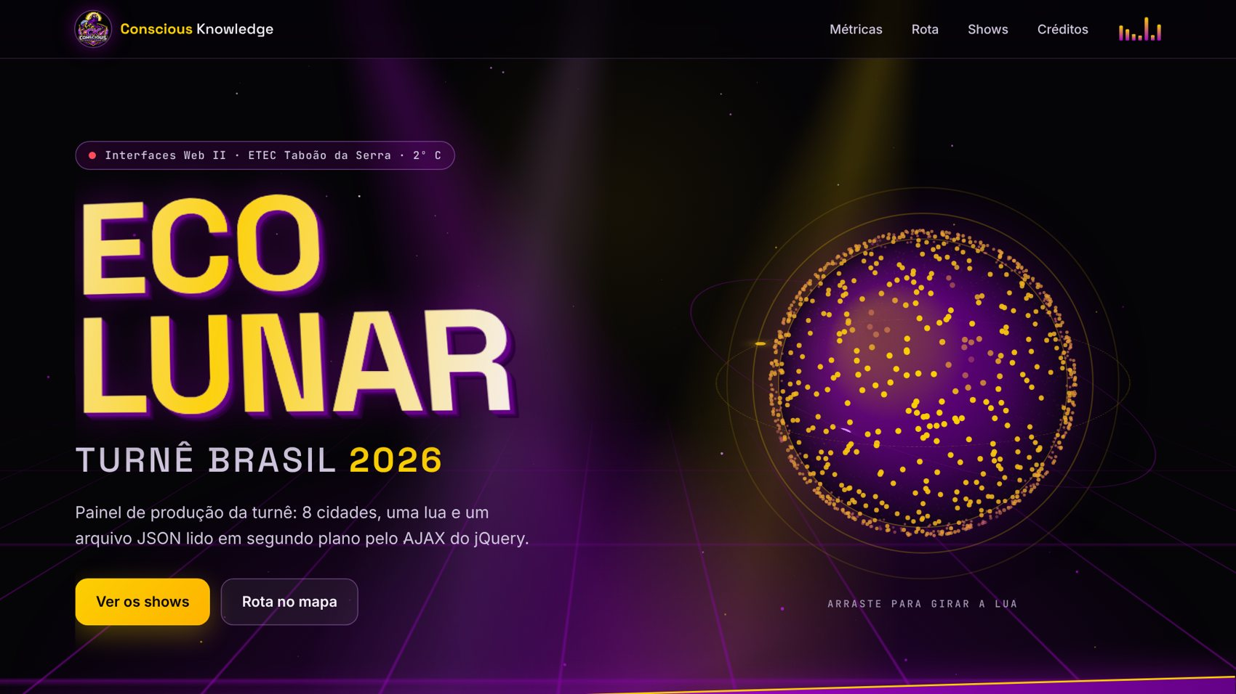
Fonte: Os autores (2026).
Figura 9: rota da turnê no mapa
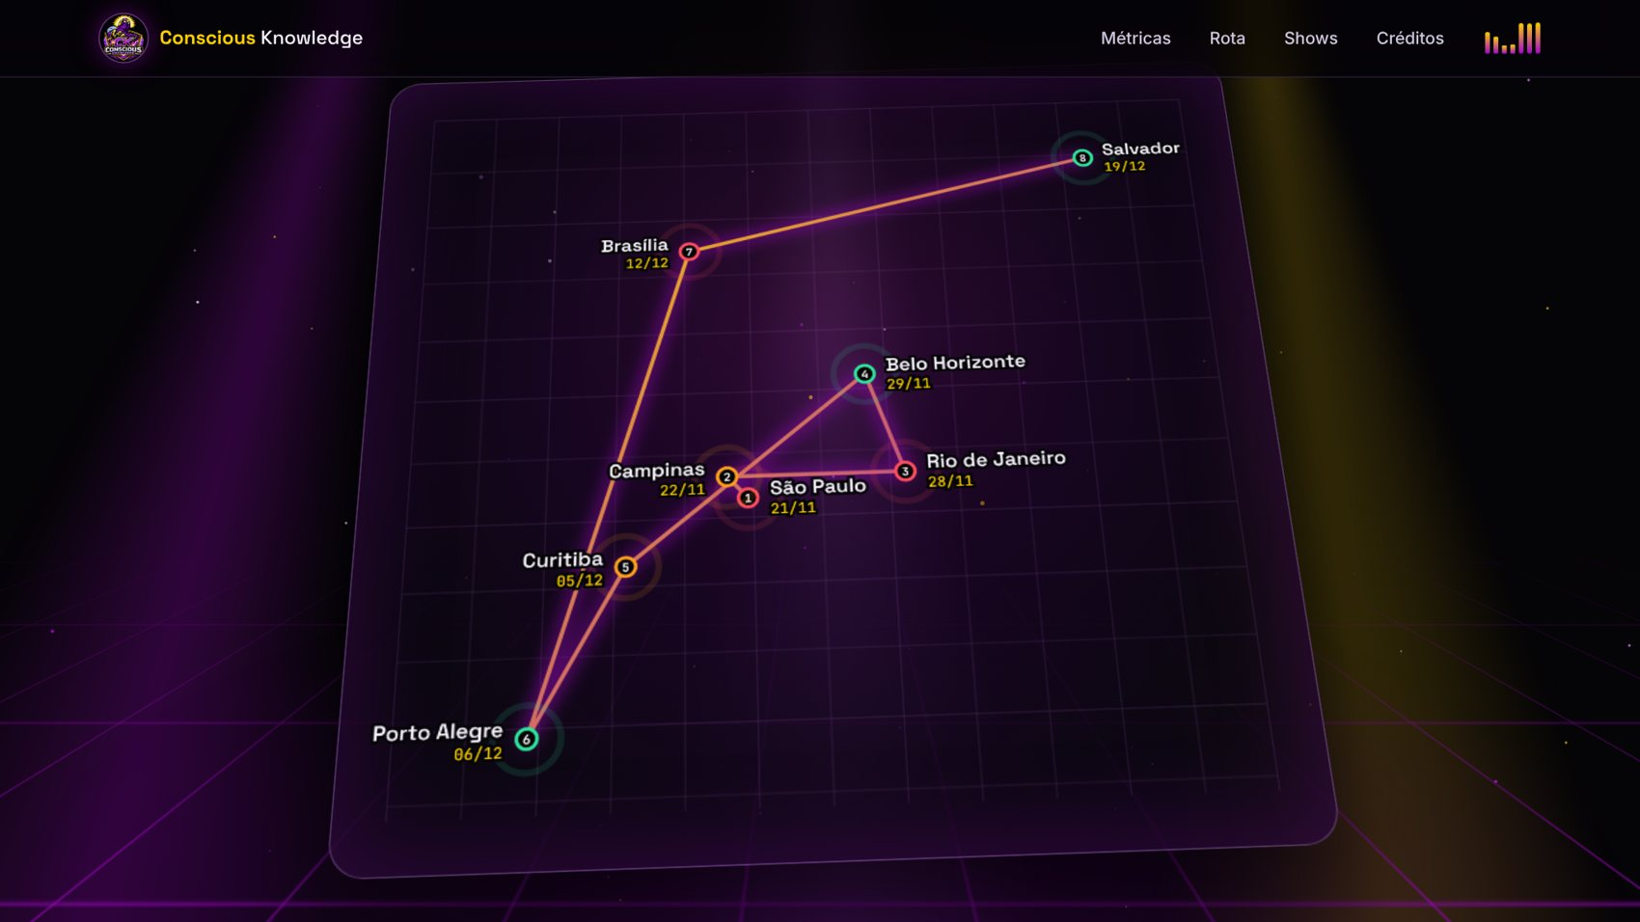
Fonte: Os autores (2026).
Figura 10: detalhes do show de Curitiba
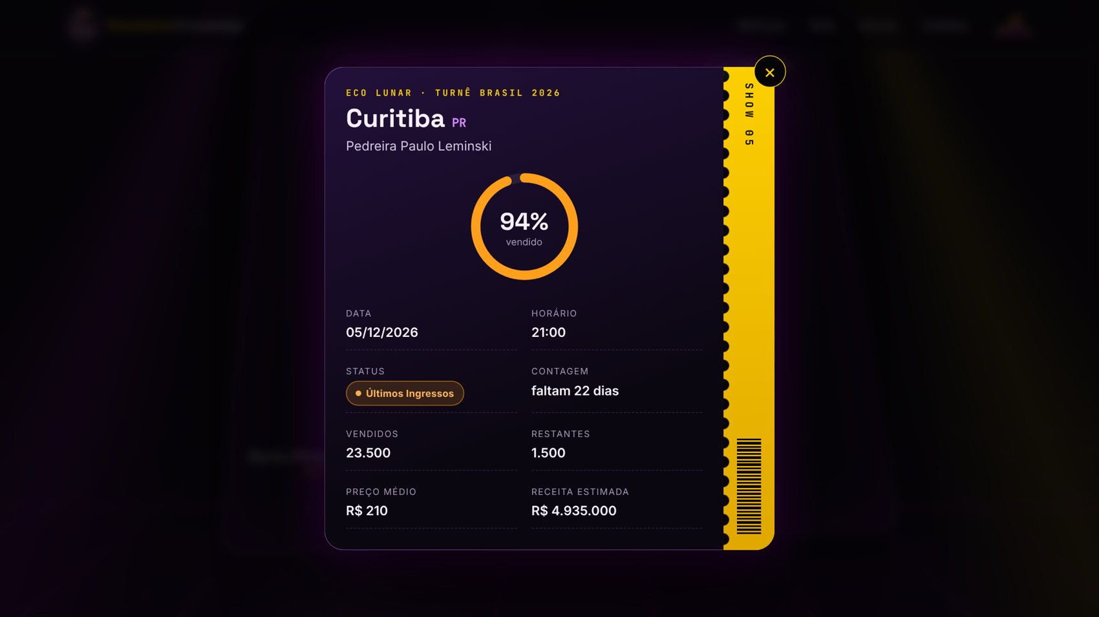
Fonte: Os autores (2026).

3 CONSIDERAÇÕES FINAIS
O painel lê o JSON por AJAX, funciona no laboratório pelo botão Play graças à lista de contingência e mantém o código dividido em funções com nomes claros. A parte que mais ajudou a entender o conteúdo foi ver no Console a diferença entre abrir por servidor e abrir pelo arquivo, que explica na prática por que o navegador bloqueia o file:///.

REFERÊNCIAS
CENTRO PAULA SOUZA. Manual de Trabalho de Conclusão de Curso (TCC) nas Etecs. São Paulo: CPS. Disponível em: https://dgui.cps.sp.gov.br/dguidocumentos/manual-de-trabalho-de-conclusao-de-curso-tcc-nas-etecs/. Acesso em: 13 nov. 2026.
MOZILLA. Array.prototype.filter(). MDN Web Docs. Disponível em: https://developer.mozilla.org/pt-BR/docs/Web/JavaScript/Reference/Global_Objects/Array/filter. Acesso em: 13 nov. 2026.
MOZILLA. Array.prototype.reduce(). MDN Web Docs. Disponível em: https://developer.mozilla.org/pt-BR/docs/Web/JavaScript/Reference/Global_Objects/Array/reduce. Acesso em: 13 nov. 2026.
MOZILLA. Cross-Origin Resource Sharing (CORS). MDN Web Docs. Disponível em: https://developer.mozilla.org/pt-BR/docs/Web/HTTP/CORS. Acesso em: 13 nov. 2026.
OPENJS FOUNDATION. jQuery.ajax(). jQuery API Documentation. Disponível em: https://api.jquery.com/jQuery.ajax/. Acesso em: 13 nov. 2026.
SOUZA, Clayton de Almeida. Atividade Prática: Organizando a Turnê de uma Banda. Interfaces Web II, 2º C. Taboão da Serra: Etec Taboão da Serra, 2026. Material de aula.

